桥梁支座报告显示问题

0

唐工 发布于 3年前
一、问题现象
桥梁支座报告中，外观质量参数中检测结果不合并为一个单元格
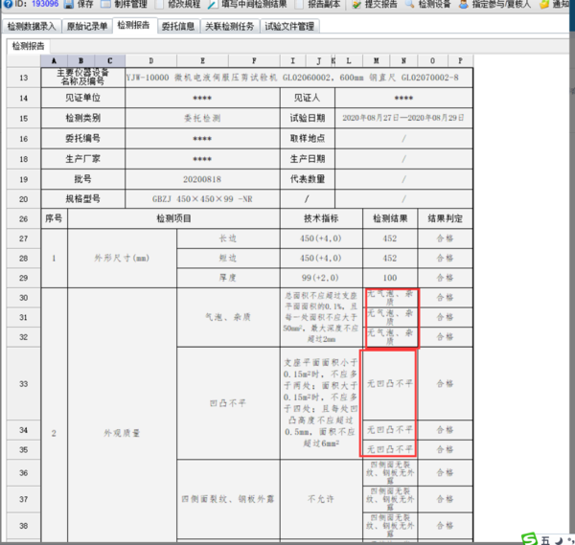
二、解决方式
检测结论页中，多行检测结果文字描述只需要填写一行，报告页就会合并为一个单元格
